Universitatea din București

Facultatea de Matematică și Informatică

Departamentul Calculatoare și Tehnologia Informației

**Proiect**

**Proiectare Asistată de Calculator**

Coordonator Științific

Drăgan Mihăiță

Student

Dumitru Radu Andrei

București, 2021

Universitatea din București

Facultatea de Matematică și Informatică

Departamentul Calculatoare și Tehnologia Informației

**Trotinetă Electrică**

Coordonator Științific

Drăgan Mihăiță

Student

Dumitru Radu Andrei

București, 2021

Cuprins

|  |  |  |
| --- | --- | --- |
| Capitol | Titlu | Pagină |
| 1 | Introducere | 4 |
| 2 | Istoric | 4 |
| 3 | Părți componente | 5 |
| 4 | Mențiuni generale | 6 |
| 5 | Mâner | 7 |
| 6 | Baza ghidonului | 8 |
| 7 | Inel de prindere pentru ghidon | 10 |
| 8 | Bara ghidonului | 13 |
| 9 | Furca din față | 14 |
| 10 | Roata din față | 15 |
| 11 | Aripa din față | 17 |
| 12 | Piesa de prindere | 19 |
| 13 | Platforma | 20 |
| 14 | Aripa din spate | 22 |
| 15 | Furca din spate | 26 |
| 16 | Roata din spate | 28 |
| 17 | Cric | 32 |
| 18 | Finalizarea proiectului | 38 |
| 19 | Concluzie | 43 |
| 20 | Bibliografie | 43 |

1. **Introducere**

În această documentație voi prezenta un model tridimensional al unei trotinete electrice, realizat cu ajutorul aplicației AutoCAD.

Am ales această temă pentru realizarea proiectului deoarece este un mijloc de deplasare din ce în ce mai utilizat în ziua de astăzi, fiind văzut de multe ori drept un mod facil și plăcut de a parcurge distanțe scurte sau medii. De aceea, folosesc o trotinetă electrică personală pentru transport chiar și în viața de zi cu zi, fapt care m-a încurajat să aleg această temă.

Totodată, consider că modelul acestui vehicul este de o complexitate adecvată, putându-l realiza cu nivelul meu de cunoștințe în AutoCAD, dar, în același timp, cuprinzând mai multe aspecte tehnice care necesită finețe în implementare. Aplicația oferă un număr mare de unelte utile în acest sens, care asigură atât precizie cât și flexibilitate în proiectare, iar realizarea proiectului mi-a oferit oportunitatea de a mă familiariza și mai bine cu acestea.

În continuare voi prezenta un istoric scurt al trotinetelor electrice, urmat de o descriere a părților componente și a procesului de dezvoltare pentru fiecare din ele, elemente îmbinate în ansamblu pentru a realiza modelul 3D al trotinetei.

1. **Istoric**

Conceptul de vehicul alimentat electric a fost făcut posibil în primul rând datorită invenției motorului electric: primele astfel de motoare au fost create în 1740 de către oameni de știință precum Benjamin Franklin și Andrew Gordon, urmând ca bateriile care pot alimenta motorul să fie inventate în 1799 de către Alessandro Volta. Deși nu erau inițial suficient de performante pentru a fi folosite în vehicule pentru transport, pe baza lor au fost inventate bateriile plumb-acid, folosite și astăzi în mașini, de către Gaston Planté în 1859, și, ulterior, bateriile de nichel-cadmiu, mai mici și mai portabile decât cele anterioare.

Astfel, la finalul secolului 19 a început să se răspândească conceptul de scootere electrice, dezvoltându-se în continuare în timpul primei jumătăți a secolului 20, în special în timpul celui de al doilea război mondial, având în vedere deficitul de petrol din SUA și Germania. Pentru o scurtă perioadă în jurul anilor 1940-1960, a fost răspândit în locul acestuia conceptul de scooter alimentat cu gaz, care, deși a reprezentat un succes comercial și a fost folosit chiar și în domeniul militar, nu a fost accesibil publicului larg.

Din 1960 s-a avansat în domeniul motocicletelor electrice, care au devenit răspândite publicului în special în 1975, odată cu apariția modelului Charger dezvoltat de Auranthic. Încă un progres semnificativ a fost adus odată cu realizarea bateriilor cu litiu-ion în anii 1990, cu o eficiență semnificativ mai mare decât bateriile anterior folosite. Această tehnologie a făcut posibilă dezvoltarea unor trotinete ce pot fi încărcate de acasă, fapt care a dus la popularitatea acestora din ziua de astăzi.[1]

1. **Părți componente**

Trotineta proiectată este alcătuită din următoarele componente, fiecare dintre acestea fiind realizată într-un fișier separat și atașată ulterior în proiectul final:

* Mâner: folosit pentru a orienta ghidonul în sensul direcției de mers: are ca și componente interiorul mânerului și exteriorul acestuia, acoperit de cauciuc pentru confort.
* Baza ghidonului: cunoscut și drept centru de comandă, cuprinde cinci butoane care pot activa claxonul, reseta distanța măsurată, pune în funcțiune trotineta, porni farurile și, respectiv, schimbarea vitezei de mers. De asemenea, cuprinde în partea laterală două clapete, pentru frână, respectiv accelerație. Componentele sale sunt corpul, farul, ecranul, butoanele și piesele de prindere, cele laterale cuprinzând și clapetele.
* Inel de prindere: utilizat pentru a regla lungimea barei ghidonului, cuprinde și un șurub de prindere, pentru a fixa inelul, și un cârlig care oferă posibilitatea de a prinde bara de aripa din spate a trotinetei, pentru a o menține într-o poziție pliată
* Bara ghidonului: are o înălțime reglabilă în funcție de nevoile utilizatorului. Este formată din trei secțiuni, cea superioară fiind reglabilă.
* Furca din față: fixează roata din față a trotinetei: la aceasta se adaugă două piese rotunde în părțile laterale
* Roata din față: folosită pentru deplasare, înăuntrul ei este încorporat motorul electric al trotinetei: alcătuită din jantă, cauciuc și 12 șuruburi, 6 de fiecare parte a roții.
* Aripă față: asigură protecție roții din față
* Piesă de prindere: face legătura dintre platformă și ghidon, poate fi rabatată pentru a plia trotineta: alcătuită din piesa centrală, piesele laterale și o siguranță care menține poziția dreaptă a trotinetei cât timp nu este apăsată.
* Platformă: spațiul pe care utilizatorul își ține picioarele în timpul mersului, în interiorul acesteia este plasată bateria trotinetei. Este alcătuită dintr-o piesă superioară, cu o fâșie antiderapantă deasupra ei, o piesă inferioară, care asigură protecție bateriei, și două piese laterale.
* Aripă spate: asigură protecție roții din spate și poate fi folosită pentru frânare: cuprinde în partea superioară o bară de prindere pentru cârligul ghidonului și o lampă pentru vizibilitate
* Furcă spate: fixează roata din spate: cuprinde în lateral două șuruburi
* Roată spate: folosită pentru deplasare, nu este conectată de motorul electric. Este alcătuită din jantă și cauciuc
* Cric: folosit pentru a menține trotineta în poziție verticală în repaus: cuprinde un arc de suspensie în jurul acestuia

1. **Mențiuni generale**

Ca și reper, am utilizat trotineta mea personală, introducând dimensiunile pentru majoritatea entităților create în funcție de dimensiunile măsurate ale trotinetei.

Pentru a configura setările inițiale care vor fi aplicate pentru toate componentele, am folosit înainte de proiectarea fiecăreia comanda UNITS: astfel, am setat unitatea de măsură în centimetri și precizia de două zecimale. Înainte de proiectarea fiecărei componente, am creat câte un layer corespunzător fiecărei piese distincte, pentru a le pune în evidență și pentru o mai bună vizibilitate.

În timpul utilizării aplicației, m-am folosit deseori de opțiunile furnizate de Object Snap (OSNAP) și ORTHOMODE pentru precizie și eficiență în folosirea comenzilor ce necesită anumite puncte ca și parametri. Totodată, la finalizarea fiecărei componente, am utilizat comanda OVERKILL pentru a elimina duplicatele în exces și am grupat toate piesele componentei utilizând GROUP.

1. **Mâner**

Pentru a crea partea interioară a mânerului am folosit comanda CYLINDER, iar pentru exterior am creat secțiunea acestuia utilizând comenzile LINE, iar pentru conturul superior POLYLINE și, ulterior, PEDIT, alegând opțiunea SPLINE pentru a transforma polilinia într-o splină.

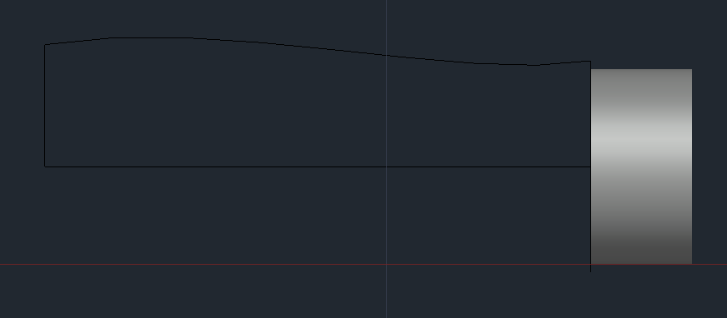

Figura 5.1 - Privire de sus a interiorului mânerului și a secțiunii exteriorului

Pentru a reda în 3D partea exterioară a mânerului, am folosit REVOLVE pentru a roti secțiunea în jurul axei centrale.

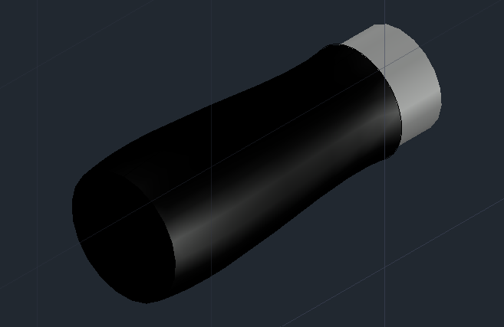

Figura 5.2 - Privire izometrică a mânerului

1. **Baza ghidonului**

Pentru început, am schițat vederea de sus a piesei centrale utilizând LINE, urmând apoi să o extind în 3D folosind comanda REGION și apoi EXTRUDE asupra fiecărui dreptunghi creat.

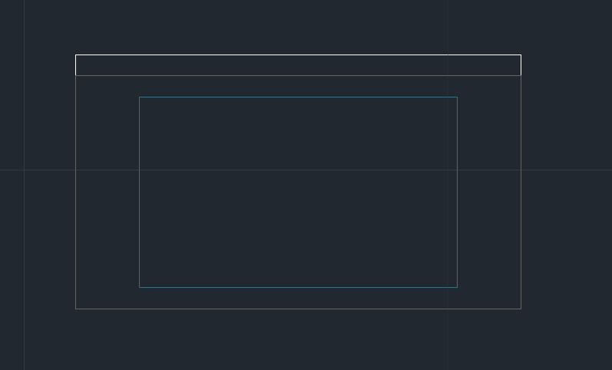

Figura 6.1 - Schiță a vederii de sus a piesei centrale

După aceea, am adăugat inelele de prindere laterale, pe care le-am creat cu ajutorul comenzii CIRCLE și ulterior EXTRUDE, urmând sa le deplasez în poziția dorita folosind 3DROTATE și 3DMOVE. Am adăugat prin același procedeu și butoanele, dar pentru a ușura procesul, am creat un singur buton pe care l-am reprodus cu ajutorul comenzii 3DARRAY.

Pentru clapetele de accelerație și frână am creat secțiunea uneia dintre acestea folosind LINE și ARC, cele două având aceeași formă dar oglindită, din care am alcătuit o regiune folosind REGION, iar după aceea am extins-o cu EXTRUDE. Fiind proiectată una dintre aceste componente, după aceea am reprodus-o cu comanda MIRROR, folosindu-mă de un construction line temporar creat cu comanda XLINE ca și axa de simetrie.

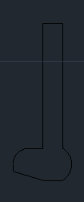

Figura 6.2 - Secțiune clapetă

In final, am șlefuit marginile ecranului și a pieselor laterale folosind FILLETEDGE, și a părții din spate a piesei centrale folosind CHAMFEREDGE.

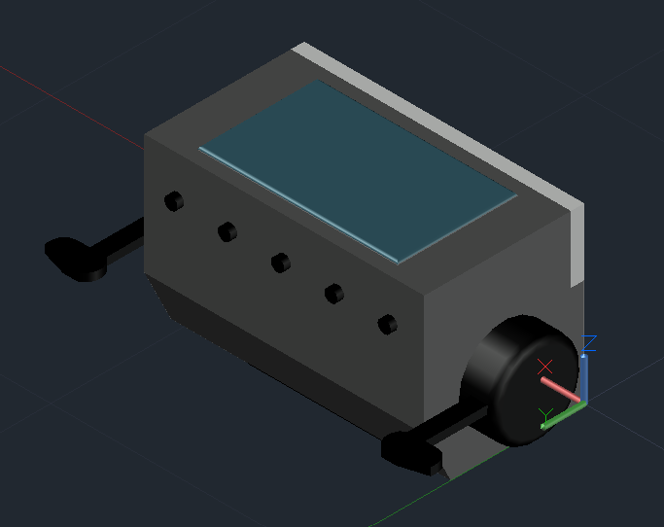

Figura 6.3 - Privire izometrică din nord-vest a bazei ghidonului

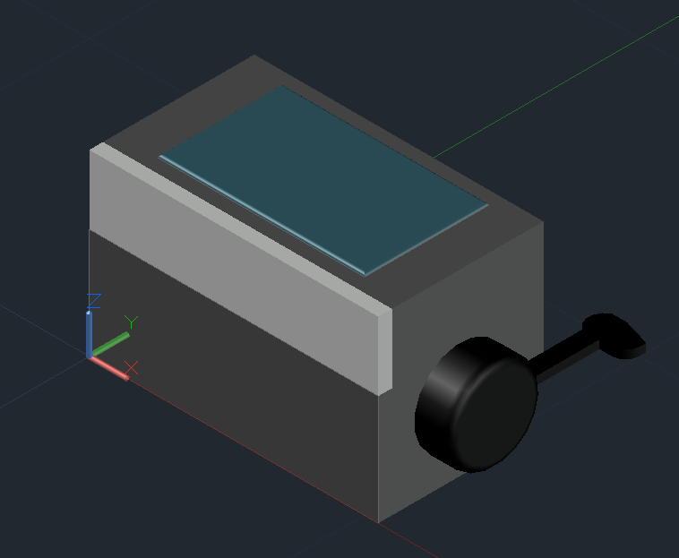

Figura 6.4 - Privire izometrică din sud-est a bazei ghidonului

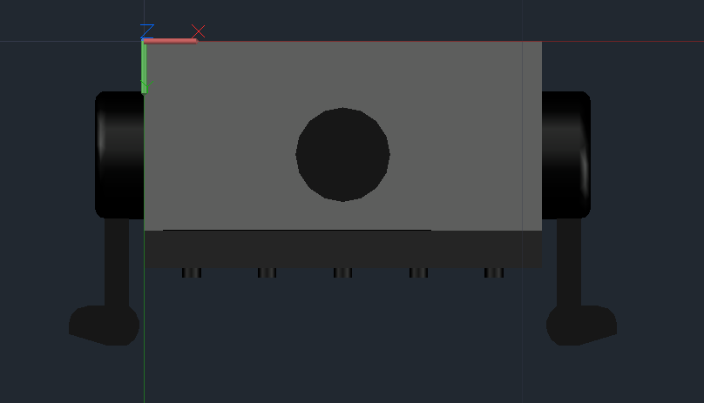

Figura 6.5 - Privire de jos a bazei ghidonului

1. **Inel de prindere pentru ghidon**

Pentru început, folosind CIRCLE, LINE și apoi TRIM, am schițat secțiunea inelului, pe care am grupat-o cu REGION și am extins-o ulterior cu EXTRUDE.

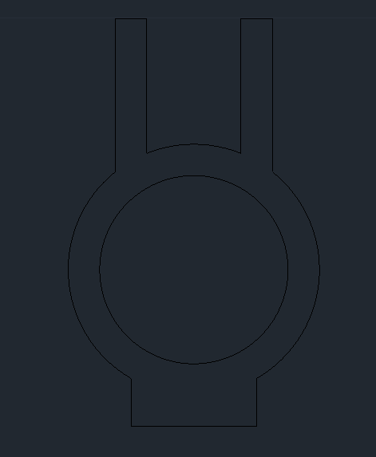

Figura 7.1 - Secțiune inel

Pentru a crea gaura din interior, am creat un cilindru în poziția găurii folosind EXTRUDE asupra cercului interior, iar după aceea l-am eliminat prin SUBTRACT.

Șurubul de prindere a fost creat folosind CIRCLE, 3DMOVE pentru a deplasa cercul, și ulterior PRESSPULL. Pentru capătul corespunzător trăgaciului, am schițat sectiunea trăgaciului, folosind CIRCLE și POLYLINE, transformând polilinia în splină folosind PEDIT cu opțiunea SPLINE, apoi am plicat REGION și l-am extins cu EXTRUDE.

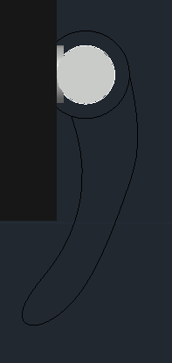

Figura 7.2 - Secțiune trăgaci

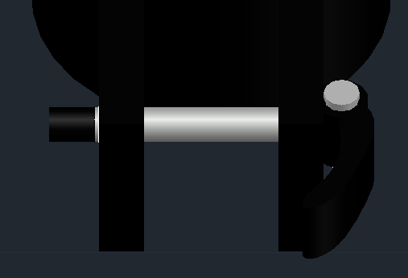

Figura 7.3 - Șurub prindere

Analog, pentru cârlig am schițat secțiunea acestuia folosind LINE și ARC, am aplicat REGION și EXTRUDE și l-am deplasat în poziția dorita cu 3DROTATE și 3DMOVE, alegând opțiunea DISPLACEMENT pentru a îl deplasa în funcție de poziția relativă.  
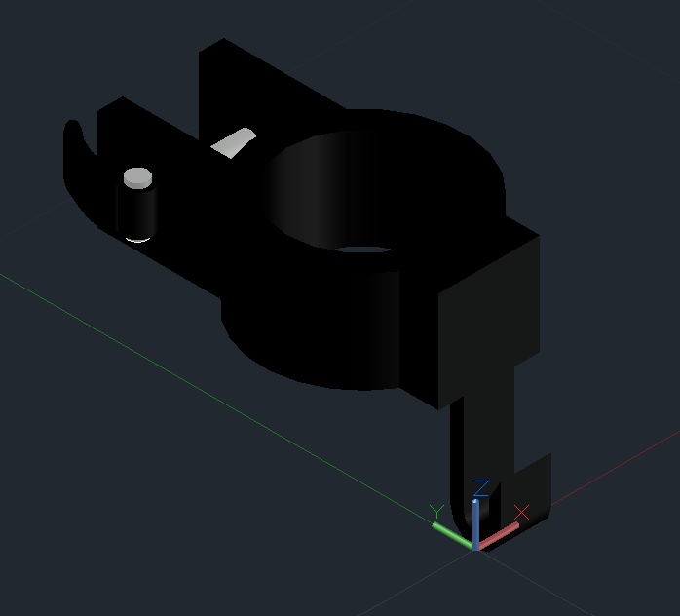

Figura 7.4 - Inel de prindere final

1. **Bara ghidonului**

Pentru a obține bara ghidonului am creat mai multe cercuri concentrice de dimensiuni diferite folosind CIRCLE și am aplicat EXTRUDE asupra acestora, repetând acest procedeu pentru a obține fiecare componentă a barei.

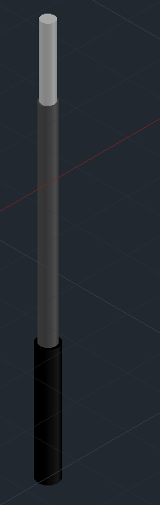

Figura 8.1 - Bară în 3D

1. **Furca din față**

Pentru a crea furca în care este așezată roata din față, am creat secțiunea acesteia în 2d, utilizând LINE pentru a crea conturul exterior, aplicând FILLET în colțuri și apoi folosind OFFSET pentru a obține conturul interior, unindu-le în final cu LINE. După aceea, am aplicat REGION și EXTRUDE asupra ei. Părțile rotunde din capete au fost create aplicând EXTRUDE asupra unui cerc poziționat cu ajutorul 3DROTATE și 3DMOVE, iar ulterior aplicând FILLETEDGE asupra marginii superioare.



Figura 9.1 - Secțiune furcă față

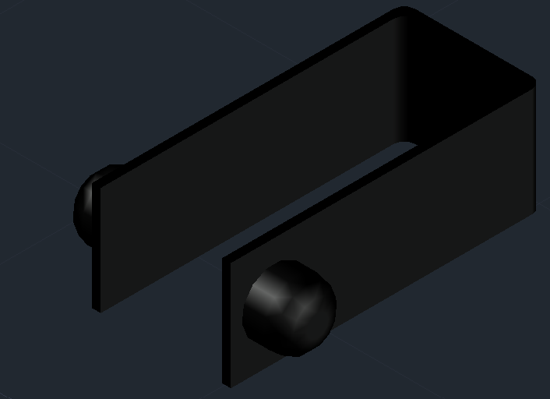

Figura 9.2 - Privire izometrică din sud-vest a furcii

În final, am atașat furca în capătul barei folosind 3DROTATE și 3DMOVE.

1. **Roata din față**

Pentru a crea roata din fata am trasat secțiunea unei jumătăți a acesteia, pe care am oglindit-o folosind MIRROR.

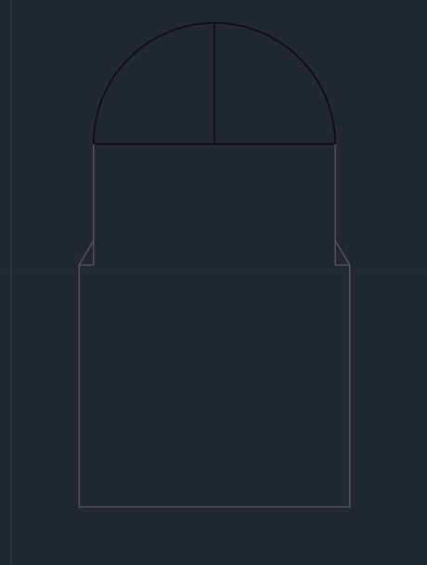

Figura 10.1 - Secțiunea rotii din față

După ce am șters liniile ajutătoare, am rotit aceasta secțiune în jurul axei centrale folosind REVOLVE.

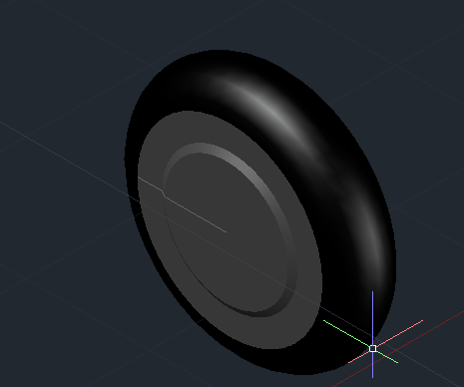

Figura 10.2 - Roata după rotire

Am adăugat roții mai multe șuruburi, pe care le-am creat aplicând EXTRUDE asupra unui cerc și apoi formând cu ajutorul PRESSPULL o gaura în forma unei cruci schițate în 2D folosind LINE pentru a obține un capăt, și apoi ARRAYPOLAR pentru a roti capătul în jurul centrului, obținând astfel toate cele 4 capete.

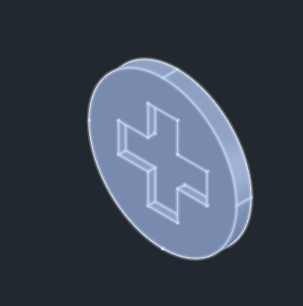

Figura 10.3 - Șurub

Ulterior, am poziționat șurubul pe roata folosind 3DMOVE și am aplicat asupra sa ARRAYPOLAR pentru a crea mai multe șuruburi centrate în jurul centrului roții. În final, am creat o linie ajutătoare prin centrul secțiunii, folosind-o după aceea ca axă de simetrie pentru a oglindi șuruburile și pe partea cealaltă a roții cu ajutorul comenzii 3DMIRROR.

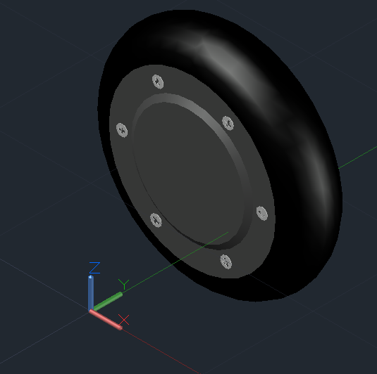

Figura 10.4 - Vedere izometrică din sud-est a roții finale

1. **Aripa din față**

Pentru a crea aripa din față, am creat secțiunea acesteia, iar după aceea am aplicat comanda SWEEP pentru a o extinde de-a lungul unui arc, care a fost construit prin metoda START-CENTER-END bazat pe doua linii ajutătoare.

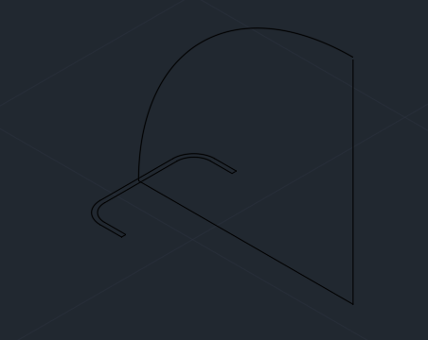

Figura 11.1 - Secțiune aripă față + linii ajutătoare

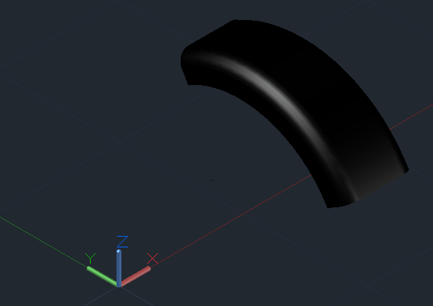

Figura 11.2 - Aripă finală

1. **Piesa de prindere**

Pentru piesa de prindere, am schițat pentru început în 2D secțiunile componentelor acesteia, utilizându-mă de comenzile LINE si, pentru piesa laterală, ARC cu opțiunea START-CENTER-ANGLE. Pentru a crea siguranța, am folosit comanda SPLINE pentru a schița latura sa inferioara, pe care am replicat-o cu ajutorul comenzii COPY, și am unit ulterior cele doua laturi folosind LINE.

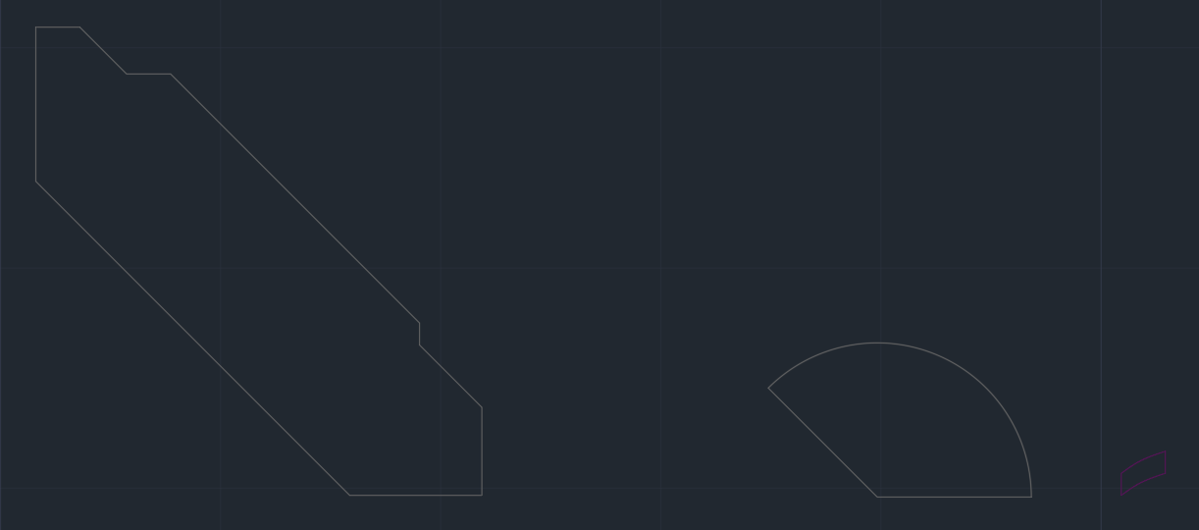

Figura 12.1 - Schiță a componentelor piesei de prindere

După aceea, am grupat liniile pe regiuni folosind REGION și am dezvoltat în 3D fiecare dintre aceste componente folosind EXTRUDE, poziționându-le corespunzător folosind 3DMOVE. Am copiat piesa laterala utilizând COPY pentru a o situa pe ambele părți ale piesei centrale, iar după aceea am aplicat ROTATE3D asupra componentei pentru a o poziționa corect.

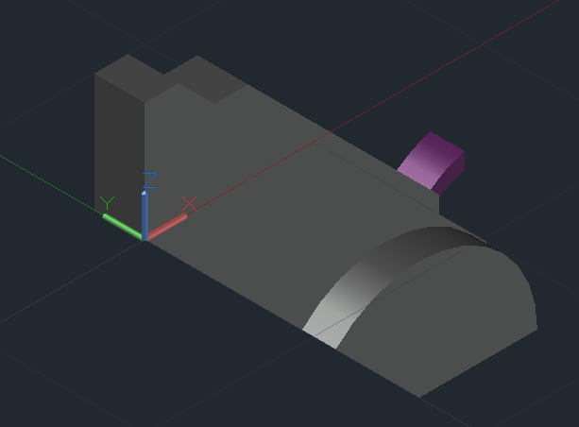

Figura 12.2 - Privire izometrică din sud-est a piesei de prindere

1. **Platforma**

Pentru a crea platforma, am creat schița acesteia utilizând comanda LINE. După aceea, am creat schița 2D a piesei din spate, utilizând LINE și CIRCLE cu opțiunea 2 POINT.

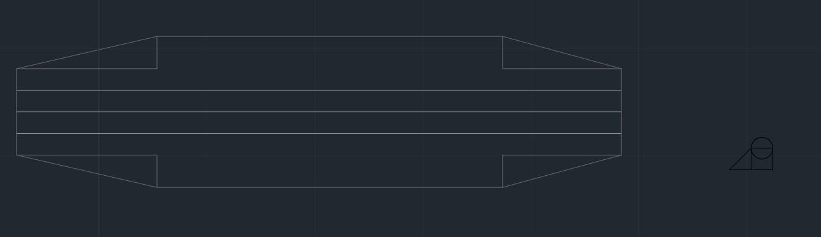

Figura 13.1 - Schiță 2D platformă + piesă spate

Ulterior, am grupat banda centrală, suprafața platformei și schița piesei din spate cu REGION, am aplicat asupra lor EXTRUDE și am deplasat piesa din spate în poziția corespunzătoare cu ROTATE3D și 3DMOVE.

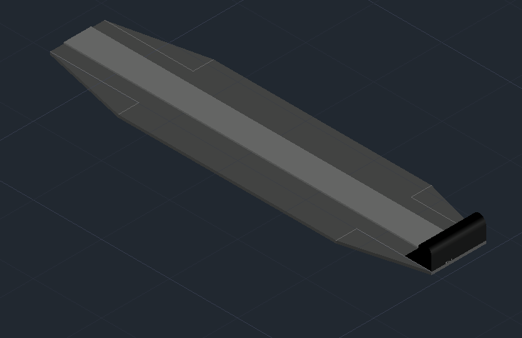

Figura 13.2 - Vedere izometrică din sud-est a suprafeței platformei

Am creat partea inferioara centrala a platformei utilizând BOX, după care am aplicat FILLETEDGE asupra marginii din față, respectiv celei din spate. Pentru a crea părțile laterale, am schițat cu LINE și SPLINE secțiunea acesteia, am aplicat EXTRUDE și am poziționat-o cu ROTATE3D și 3DMOVE, urmând sa aplic MIRROR asupra acesteia pentru a o fixa în ambele părți ale platformei.

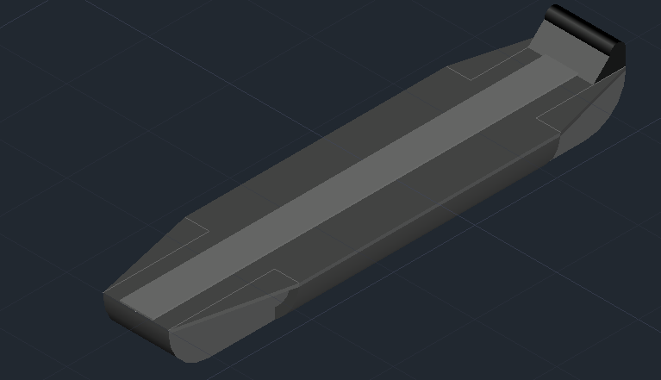

Figura 13.3 - Platforma finală

1. **Aripa din spate**

Am schițat în 2d secțiunea aripii din spate cu ajutorul LINE pentru jumătatea stângă și MIRROR pentru a o oglindi, după care, folosind PEDIT cu opțiunea JOIN, am transformat liniile într-o singură polilinie, pentru a putea aplica OFFSET. Astfel, am obținut marginea interioară și am unit ulterior cele două margini folosind LINE. Intenționând să folosesc SWEEP pentru a obține aripa în 3D, am creat pe baza unei linii ajutătoare un arc de cerc prin comanda ARC cu opțiunea START-CENTER-ANGLE, pe care l-am rotit apoi folosind ROTATE3D.

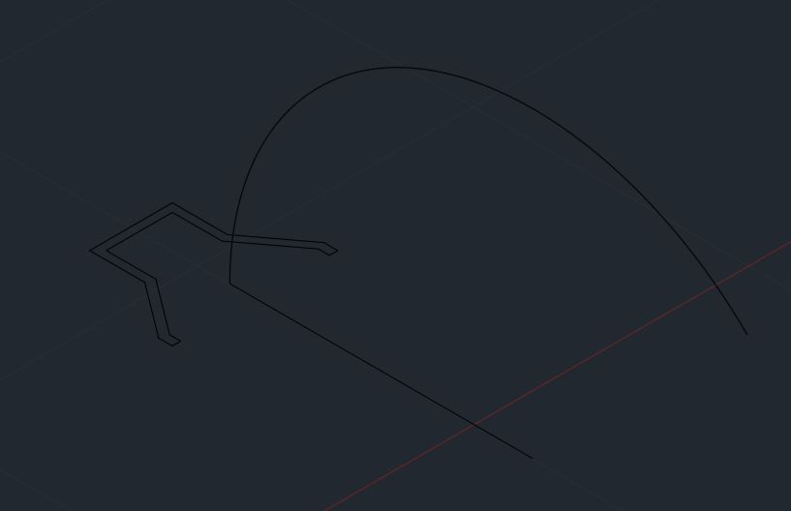

Figura 14.1 - Schiță 2D a aripii din spate și a arcului ajutător

In final, am aplicat SWEEP pentru a proiecta în 3D secțiunea aripii de-a lungul arcului.

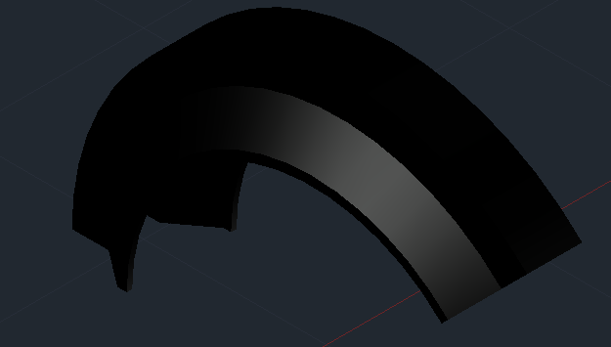

Figura 14.2 - Aripă spate

Am adăugat după aceea lampa din spate, a cărui schiță 2d a fost creată prin comanda RECTANGLE, folosită pentru a crea un dreptunghi. Ulterior, am aplicat EXPLODE pentru a îl descompune în laturile sale și am aplicat FILLET asupra fiecărui colț. După aceea, am grupat conturul cu REGION și am aplicat EXTRUDE asupra lui, poziționându-l apoi cu ROTATE3D și 3DMOVE.

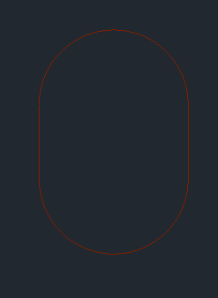

Figura 14.3 - Schiță 2D a lămpii

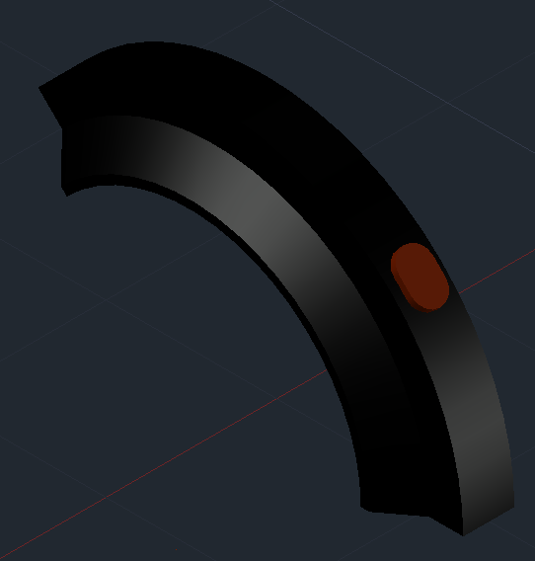

Figura 14.4 - Far atașat pe aripă

Ulterior, am creat bara de prindere pentru cârlig și suportul acesteia, schițându-le în 2D cu ajutorul CIRCLE și LINE.

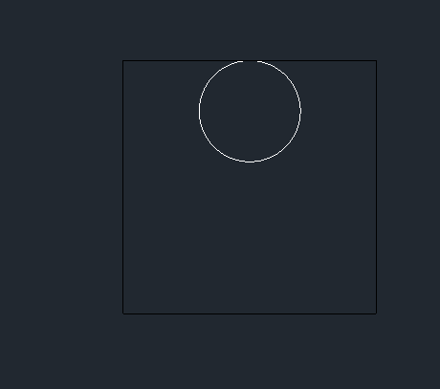

Figura 14.5 - Schiță 2D a barei de prindere și a suportului

Am aplicat apoi EXTRUDE asupra ambelor componente, după care am copiat piesa de suport pe partea cealaltă a barei utilizând COPY și am filetat marginile celor doua piese folosind FILLETEDGE.

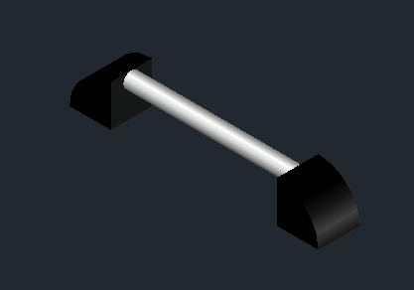

Figura 14.6 - Bară de prindere finală

În final, am grupat aceste piese utilizând GROUP și le-am poziționat pe aripă folosind ROTATE3D și 3DMOVE.

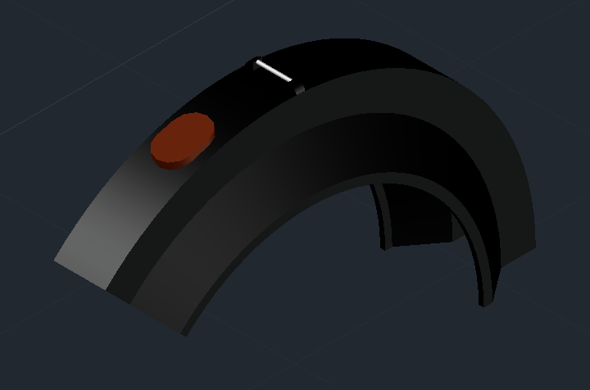

Figura 14.7 - Aripă din spate finală

1. **Furca din spate**

Am schițat în 2D secțiunea unei jumătăți a furcii utilizând LINE, după care am oglindit-o folosind MIRROR. Ulterior, am folosit PEDIT cu opțiunea JOIN pentru a combina liniile într-o singura polilinie, am aplicat OFFSET asupra acesteia pentru a obține conturul interior, după care am unit cele doua linii cu LINE.

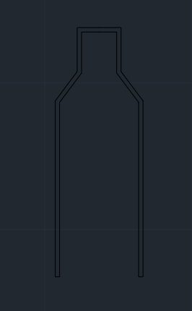

Figura 15.1 - Schiță 2D finală a furcii din spate

Am aplicat după aceea EXTRUDE pentru a obține furca în 3D.

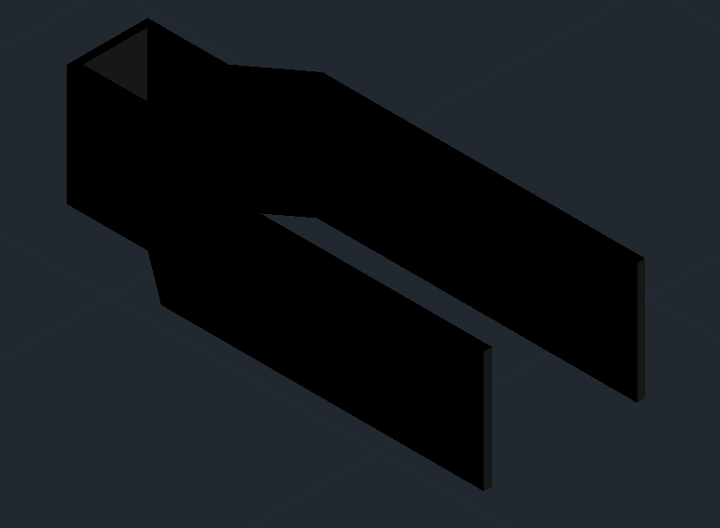

Figura 15.2 - Furcă spate după extrudare

La aceasta am adăugat doua șuruburi de prindere a roții, care au fost obținute aplicând EXTRUDE asupra unui cerc creat cu CIRCLE. Am filetat marginea cilindrului nou creat folosind FILLETEDGE, după care am creat în centrul laturii superioare un hexagon folosind POLYGON, urmând sa îl extind în interiorul șurubului folosind EXTRUDE și să îl folosesc apoi pentru a crea o gaură hexagonală în șurub folosind SUBTRACT. Ulterior, am așezat șuruburile în pozițiile corespunzătoare folosind ROTATE3D și 3DMOVE cu optiunea DISPLACEMENT.

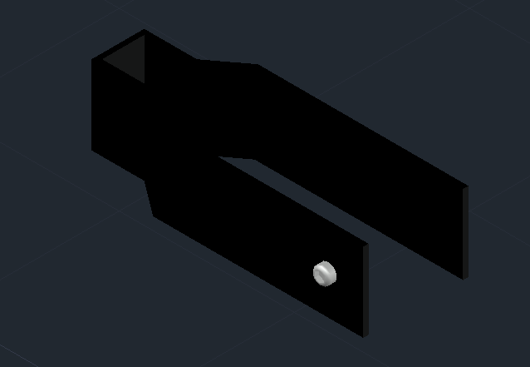

Figura 15.3 - Furcă spate finală

1. **Roata din spate**

Pentru a crea roata din spate, am început prin a schița în 2D janta rotii. Am folosit CIRCLE pentru a crea marginile acesteia, iar pentru a crea spițele rotii, am creat una dintre spițe schițând două spline folosind SPLINE, după care am multiplicat-o în jurul centrului rotii utilizând ARRAYPOLAR.

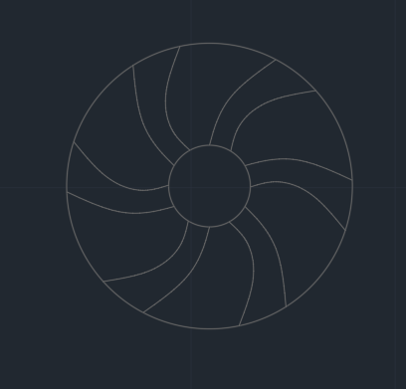

Figura 16.1 - Schița 2D a jantei roții

Pentru a crea cauciucul, am creat secțiunea acestuia utilizând LINE și ARC cu opțiunea START-CENTER-END. Pentru a îl reda în 3D, l-am rotit în jurul unei axe folosind REVOLVE.

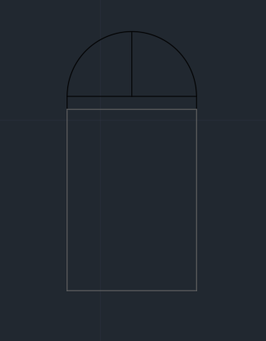

Figura 16.2 - Secțiunea cauciucului (în negru)

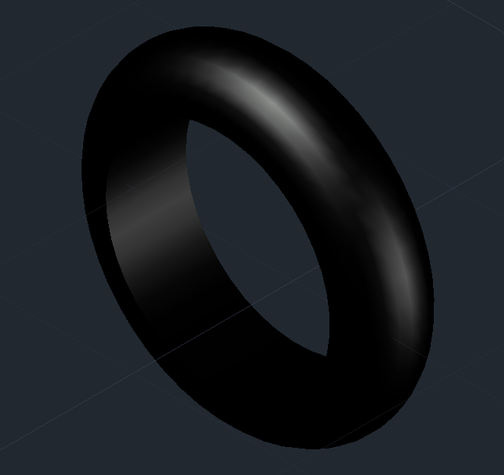

Figura 16.3 - Cauciuc spate final

Pentru a proiecta janta în 3d, am folosit inițial BREAK pentru a elimina arcele de cercuri care nu făceau parte din spițe, alegând opțiunea FIRST POINT pentru a seta manual primul punct de spargere, oferind astfel o mai mare precizie.

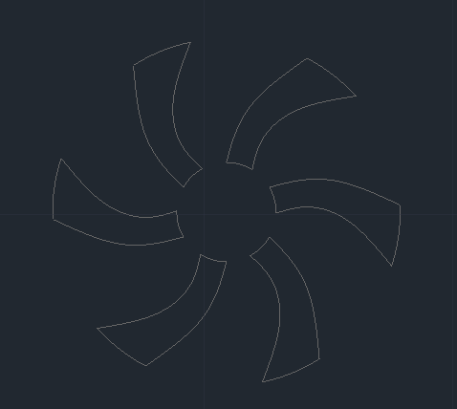

Figura 16.4 - Spițele rotii din spate după aplicarea BREAK

Ulterior, am schițat doua cercuri folosind CIRCLE pentru a le înlocui pe cele șterse, apoi am aplicat REGION asupra spitelor și asupra cercului central. în final, am aplicat EXTRUDE asupra intregii jante pentru a o proiecta în 3D. Deoarece extrudarea cercului exterior a creat un cilindru care acoperea spitele, am aplicat apoi EXPLODE asupra acestuia pentru a îl descompuneși am sters suprafetele nedorite.

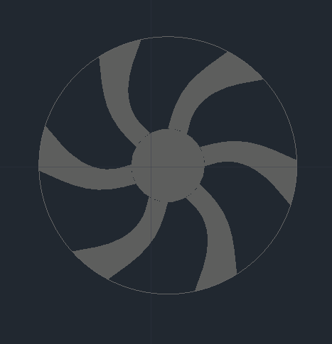

Figura 16.5 - Janta înainte de aplicarea EXTRUDE

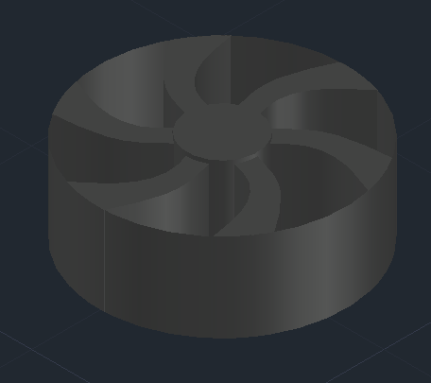

Figura 16.6 - Jantă după extrudare

Pentru a finaliza roata, am poziționat janta înăuntrul cauciucului folosind ROTATE3D și 3DMOVE.

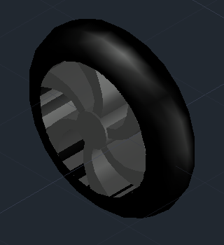

Figura 16.7 - Roată spate finală

1. **Cric**

Pentru a crea cricul trotinetei, am proiectat întâi arcul care îl susține. Am desenat un cerc folosind CIRCLE, din care am extrudat cu EXTRUDE ulterior partea centrala a cricului, după care, folosind HELIX, am creat o elice concentrică față de acest cerc. După aceea, folosind CIRCLE, am creat un capăt al arcului în punctul de origine al elicei, l-am rotit folosind ROTATE3D si, folosind SWEEP, l-am trasat de-a lungul elicei pentru a obține arcul în 3D.

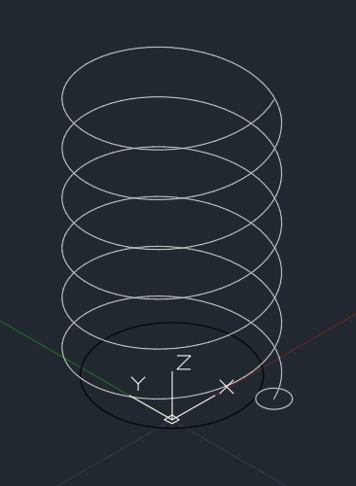

Figura 17.1 - Schiță a arcului înainte de aplicarea SWEEP

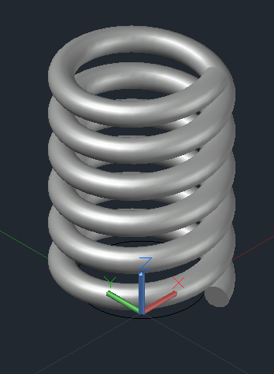

Figura 17.2 - Arc final

Pentru a proiecta în 3D partea inferioara a cricului, am creat mai multe cilindre cu ajutorul comenzilor CIRCLE și EXTRUDE, iar pentru baza cricului, am creat un paralelipiped dreptunghic folosind BOX, I-am filetat anumite margini folosind FILLETEDGE și l-am fixat cu ajutorul 3DMOVE și ROTATE3D, rotindu-l cu 45 de grade față de partea cilindrică.

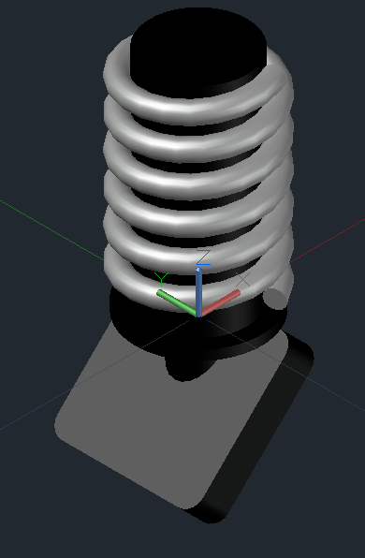

Figura 17.3 - Partea inferioară a cricului

Pentru a crea vârful cricului, am trasat secțiunea sa folosind LINE și ARC și am aplicat REGION și EXTRUDE asupra acesteia. După aceea, l-am fixat în poziția corespunzătoare folosind 3DROTATE și 3DMOVE.

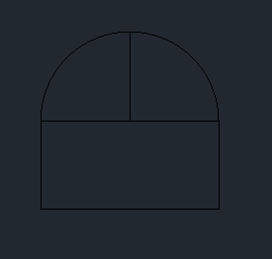

Figura 17.4 - Secțiune vârf cric

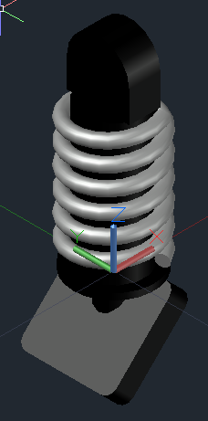

Figura 17.5 - Vârful cricului montat pe baza cricului

Am creat furca cricului trasându-i conturul inferior cu POLYLINE, aplicând OFFSET asupra acestuia pentru a obține conturul superior, unindu-le cu line și după aceea folosind PEDIT cu opțiunea JOIN pentru a le uni într-o singura polilinie.



Figura 17.6 - Secțiune furcă cric

Pentru a o proiecta în 3D, am aplicat REGION și EXTRUDE asupra acesteia. Ulterior, am aplicat FILLETEDGE asupra anumitor margini. Pentru a extinde furca am folosit box pentru a crea un paralelipiped dreptunghic deasupra ei. în final, am poziționat-o deasupra cricului folosind ROTATE3D și 3DMOVE.



Figura 17.7 - Furcă cric finală

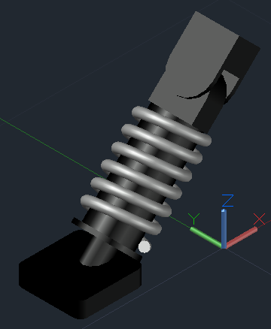

Figura 17.8 - Cric final

1. **Finalizarea proiectului**

Având acum toate componentele trotinetei proiectate, am folosit XREF pentru a le atașa în același desen, urmând sa le corespunzător folosind ROTATE3D și 3DMOVE. Repetând de mai multe ori acest proces, am obținut trotineta finalizată. Pentru o vedere mai clară, am folosit apoi UCSICON, alegând OFF pentru a nu se vedea icoana axelor de coordonate.

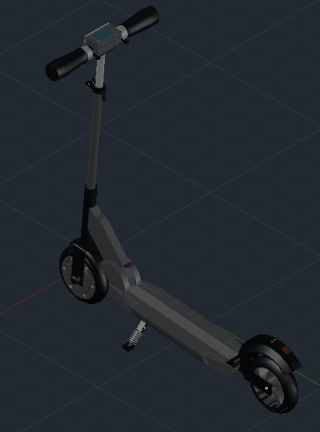

Figura 18.1 - Vedere NE-izometrică a trotinetei

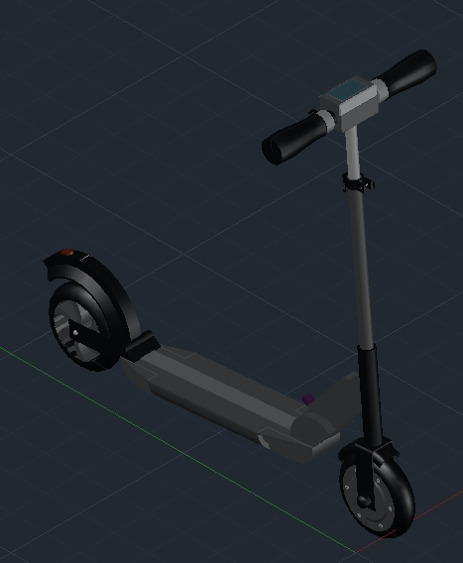

Figura 18.2 - Vedere SV-izometrică a trotinetei

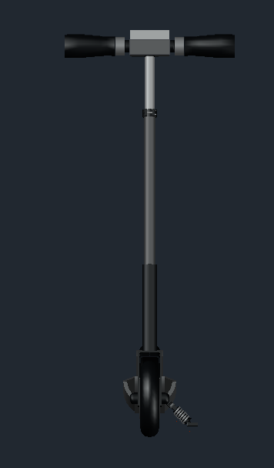

Figura 18.3 - Vedere frontală a trotinetei

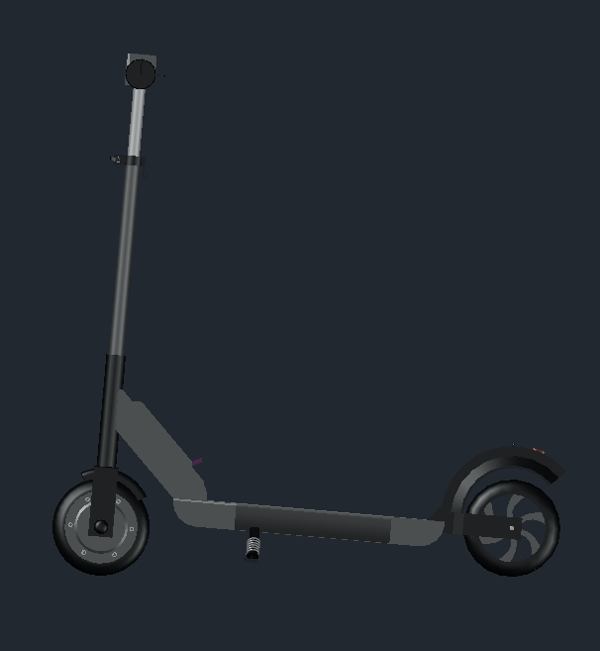

Figura 18.4 - Vedere laterală a trotinetei

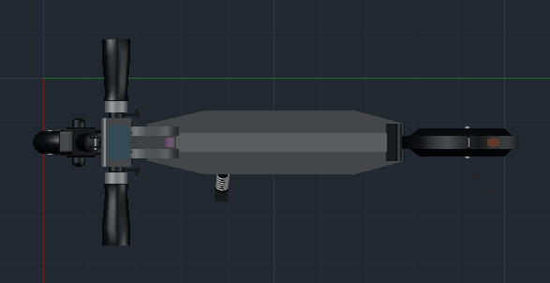

Figura 18.5 - Vedere de sus a trotinetei

1. **Concluzie**

Având în vedere procesul de realizare al acestui proiect, consider că acesta m-a ajutat să mă informez mai bine atât despre capabilitățile aplicației AutoCAD și a numeroaselor unelte pe care le pune la dispoziția utilizatorului, cât și despre istoria și structura trotinetei electrice. Aplicația permite proiectarea cu eficiență și precizie atât a modelelor bidimensionale, cât și tridimensionale, fapt care a facilitat dezvoltarea proiectului.

1. **Bibliografie**

Linden J., "A History of Electric Scooters", <https://www.carcovers.com/carresources/a-history-of-electric-scooters/>

1. Linden J., "A History of Electric Scooters", <https://www.carcovers.com/carresources/a-history-of-electric-scooters/>